Международный марафон «Математические головоломки»
Ответы
(для учащихся 3 класса)

№ | Задание |  | Ответ
1 | Найдите сумму всех нечетных цифр, за которыми сразу следуют четные цифры.  В ответе введите только одно число. |  | 20
2 | Найдите сумму всех четных цифр, перед которыми стоят нечетные цифры.  В ответе введите только одно число. |  | 24
3 | Посмотрите на рисунок. Какую из четырех костей домино нужно повернуть так, чтобы сумма точек на каждой стороне квадрата была одинаковой?  - Желтую  - Зеленую  - Синюю  - Фиолетовую  В ответе введите только номер выбранного варианта. | 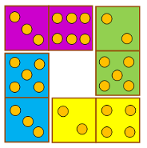 | 3
4 | Выясните правило, по которому составлен ряд чисел и сосчитайте, какое число должно стоять вместо вопросительного знака?  В ответе введите только одно число. | 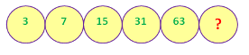 | 127
5 | Выясните правило, по которому составлен ряд чисел и сосчитайте, какое число должно стоять вместо вопросительного знака?  В ответе введите только одно число. | 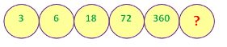 | 2160
6 | Определите, какое число должно стоять вместо вопросительного знака?  В ответе введите только одно число. | 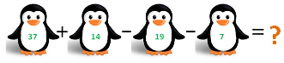 | 25
7 | Сосчитайте, сколько всего квадратов изображено на рисунке?  В ответе введите только одно число. | 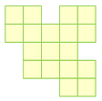 | 26
8 | Определите, какое число должно стоять вместо вопросительного знака?  В ответе введите только одно число. | 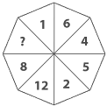 | 10
9 | Сосчитайте, сколько всего треугольников изображено на рисунке?  В ответе введите только одно число. | 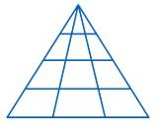 | 24
10 | Посмотрите на рисунок. Из четырех предложенных фигур (на рисунке в нижнем ряду) найдите фигуру, равную по площади фигуре, закрашенной розовым цветом (на рисунке в верхнем ряду).  В ответе введите только номер выбранного варианта. | 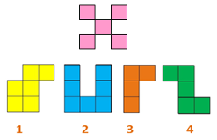 | 4
11 | Посмотрите на рисунок и определите, сколько всего кубиков понадобилось для такой постройки?  В ответе введите только одно число. | 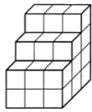 | 27
12 | Посмотрите на рисунок и определите, сколько всего кубиков понадобилось для такой постройки?  В ответе введите только одно число. | 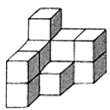 | 12
13 | В столбце справа стоят суммы чисел в рядах (выделены синим цветом), в нижней строке – суммы чисел в столбцах (выделены синим цветом). Впишите в пустые клеточки числа так, чтобы получились нужные суммы.  В ответе запишите число, которое вы записали в желтую клеточку.  В ответе введите только одно число. | 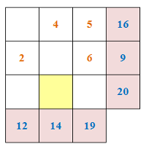 | 9
14 | Посмотрите на рисунок и определите, какие числа должны стоять вместо грибочков Одинаковым грибочкам соответствуют одинаковые числа, разным – разные числа.  В ответе запишите число, которое должно стоять вместо мухомора.  В ответе введите только одно число. | 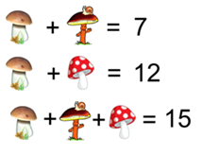 | 8
15 | Какую цифру нужно поставить вместо грибочка, чтобы получилось верное равенство?  В ответе введите только одно число. |  | 2
16 | Какую цифру нужно поставить вместо грибочка, чтобы получилось верное равенство?  В ответе введите только одно число. | 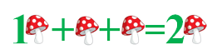 | 5
17 | Из красных и синих кубиков построили 6 башен по 5 кубиков так, что в каждой башне кубики чередуются. На рисунке показано, как эти башни выглядят сверху. Определите, сколько красных кубиков было использовано для построения этих башен?  В ответе введите только одно число. | 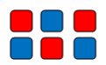 | 15
18 | Определите, какое число спряталось за львенком?  В ответе введите только одно число. | 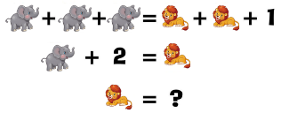 | 7
19 | Определите, какое число должно стоять вместо вопросительного знака?  В ответе введите только одно число. | 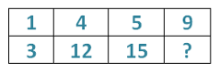 | 27
20 | Покрашенный желтой краской куб размером 3х3х3 см распилили на 27 одинаковых кубиков. Сколько получилось кубиков, у которых покрашено ровно 2 грани?  В ответе введите только одно число. | 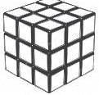 | 12

